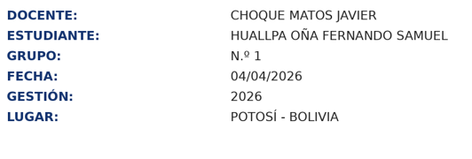
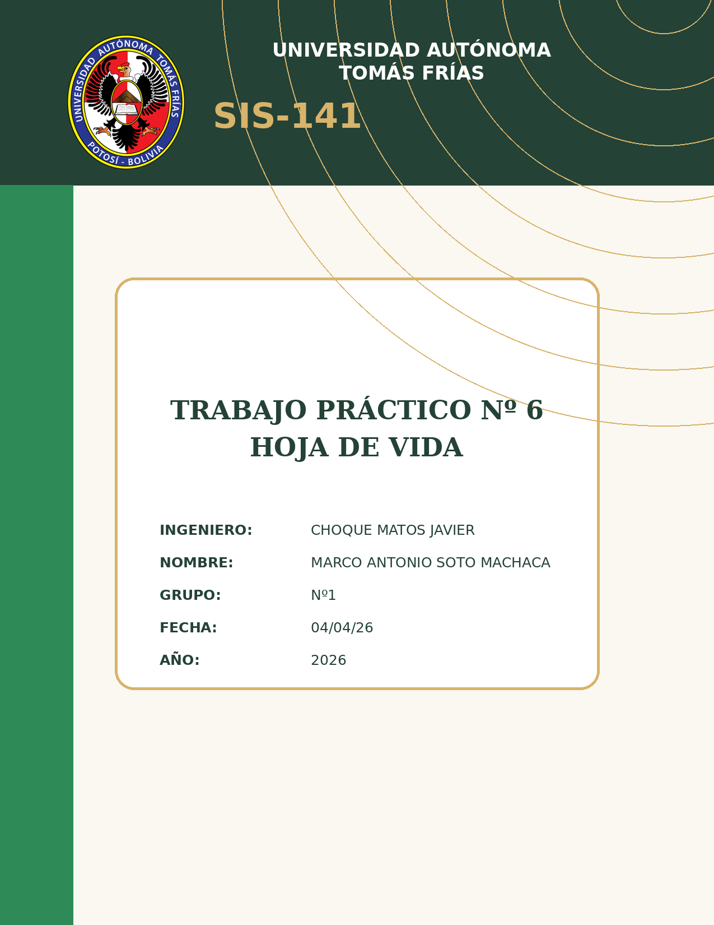

Estudiante de Ingeniería de Sistemas
Celular: | 735235
Correo electrónico: | fernandohuallpa@gmail.com
Ciudad: | Potosí - Bolivia

Datos personales
- Fecha de nacimiento: 30/02/08
- C.I.: 124523
- Nacionalidad: Boliviana
- Estado civil: Soltero
Formación académica
- Universidad Autónoma Tomás Frías - Carrera de Ingeniería de Sistemas (en curso).
- Bachiller - Promoción 2025.
Habilidades
- Conocimiento de inglés por cursos realizados.
- Manejo básico de computadora.
- Uso de herramientas de Microsoft Office.
- Redacción y organización de documentos digitales.
- Responsabilidad, puntualidad y disposición para aprender.
- Trabajo colaborativo y adaptación a actividades académicas o laborales.
Cursos realizados
- Cursos de inglés.
- Cursos de computación básica.
- Cursos de Office.
Conocimientos informáticos
- Uso general de equipos de computación.
- Elaboración y edición de documentos en Word.
- Creación de tablas y registros básicos en Excel.
- Diseño de presentaciones en PowerPoint.
- Organización de archivos, carpetas y material digital.

